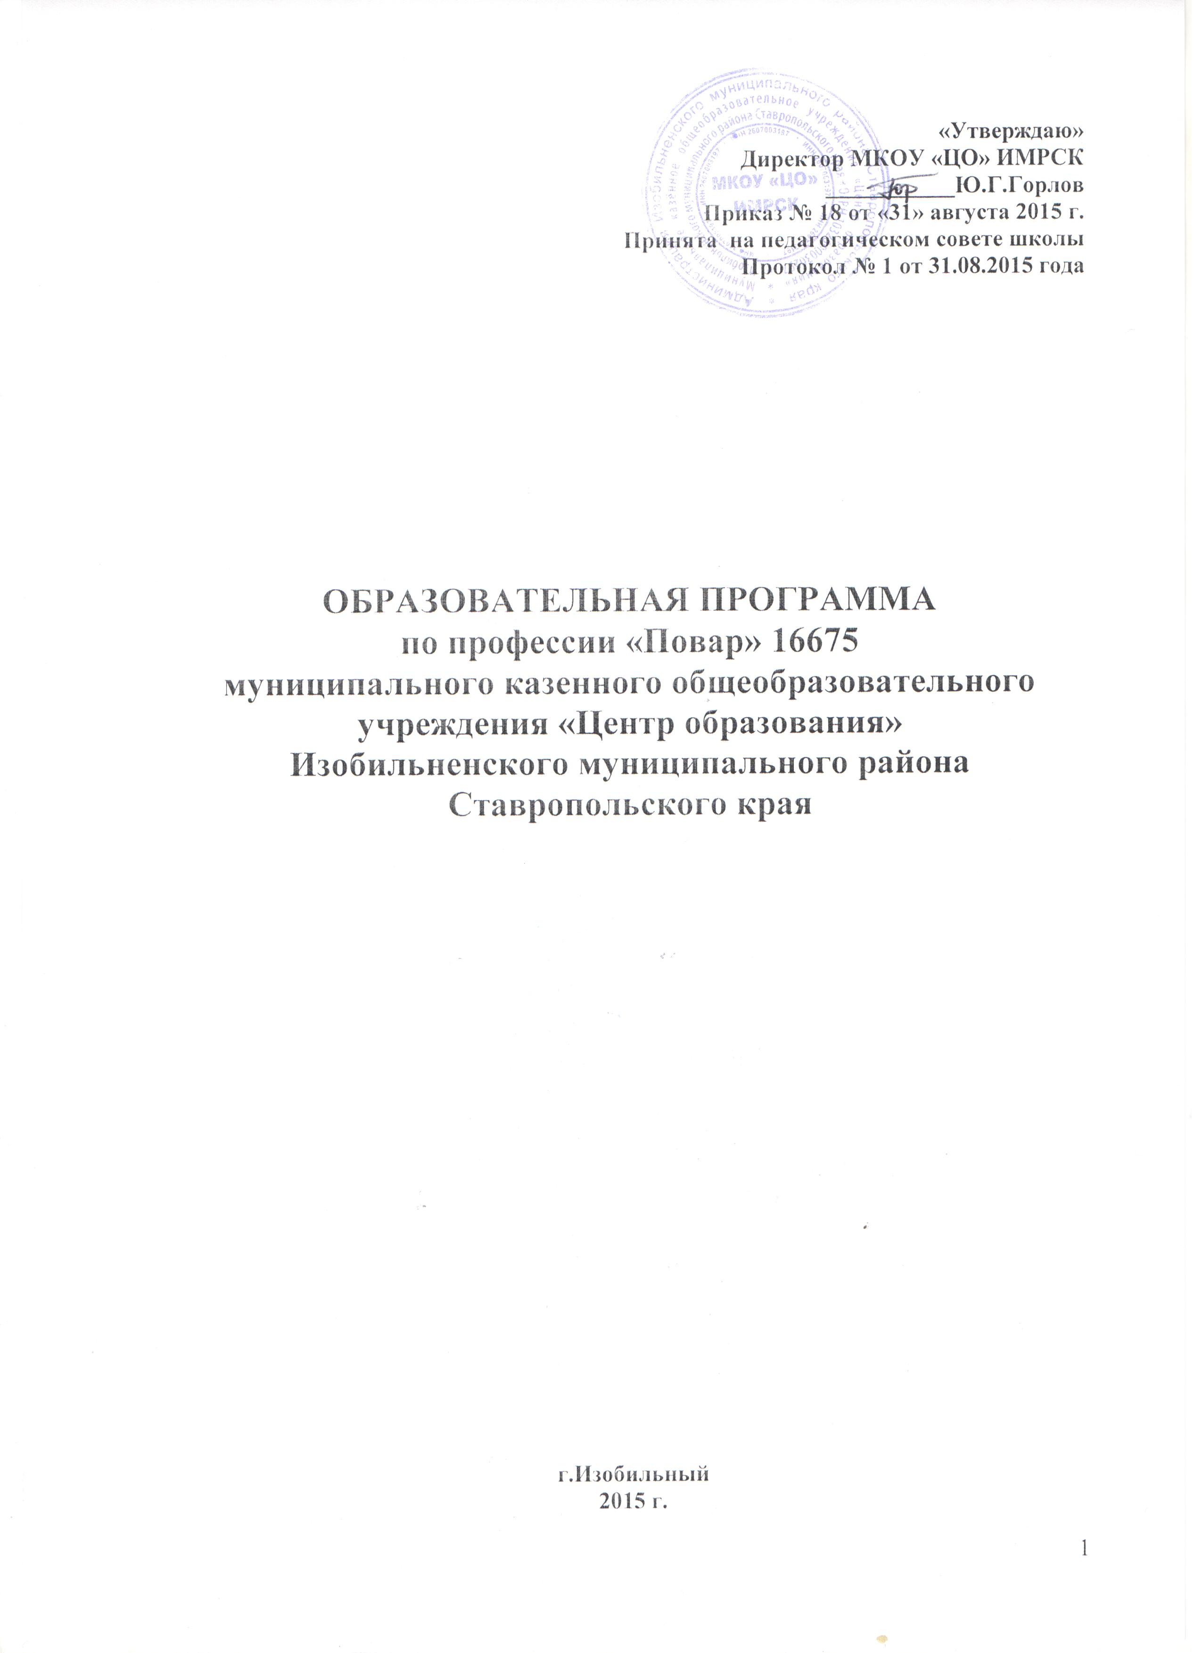

«Утверждаю»
Директор МКОУ «ЦО» ИМРСК
___________Ю.Г.Горлов
Приказ № 18 от «31» августа 2015 г.
Принята на педагогическом совете школы
Протокол № 1 от 31.08.2015 года

ОБРАЗОВАТЕЛЬНАЯ ПРОГРАММА
по профессии «Повар» 16675
муниципального казенного общеобразовательного
учреждения «Центр образования»
Изобильненского муниципального района
Ставропольского края

г.Изобильный
2015 г.

СОДЕРЖАНИЕ

1. Общие положения
1.1. Требования к поступающим
1.2. Нормативный срок освоения программы
1.3. Общие требования к организации образовательного процесса
1.4. Кадровое обеспечение образовательного процесса
1.5. Квалификационная характеристика обучаемого
2. Характеристика подготовки
3. Учебный план
4. Профессиональные модули
5. Оборудование учебного кабинета и рабочих мест учебного кабинета
6. Технические средства обучения
7. Информационное обеспечение обучения
8. Оценка качества подготовки

«В том, что касается будущего, я повторяю одно:
За что бы вы ни взялись,
Главное — будьте преданны своему делу до конца.
Не обязательно достигать какого-то звездного успеха,
Но быть честным перед самим собой
В выбранной профессии — обязательно».
Де Ниро Р.
Предисловие.
Повар - это человек, который занимается приготовлением пищи в заведениях общественного питания.
Но эти сухие и скучные слова не могут в полной мере охарактеризовать поварскую профессию. Потому что повара, иногда, называют настоящим волшебником, который может из самых обыкновенных продуктов приготовить блюдо, имя которому - шедевр вкуса.
Конечно, приготовить что-либо съедобное, например яичницу, может, практически, любой человек.
А вот повар из тех же самых продуктов приготовит нежнейшее яичное суфле.
Ведь повар, это не только человек, который приготовит блюдо технологически правильно и в строгом соответствии с рецептом, а тот, кто любит свою работу, получает от неё искреннее удовольствие и рад, когда результаты его труда восхищают клиентов.
Профессия повар развивалась вместе с цивилизацией, так что можно сказать - это древнейшая профессия. Как только пещерные люди приручили огонь и стали жарить мясо на костре, они быстро выяснили, у кого из соплеменников мамонт получается вкуснее и сочнее, и стали доверять эту важную миссию только ему. Так родился первый шеф - повар.
В дальнейшем течении истории профессия повар получила своё воплощение в оказании личных услуг по приготовлению пищи для богатых и знатных людей и только с развитием ресторанного бизнеса эта профессия приобрела массовость.
Личные качества:
Профессия повар, по-своему, уникальна. Хотя, некоторые люди не воспринимают её такой, считая, что в поварском искусстве нет ничего сложного: надо просто соединить ингредиенты, а печь сама доведёт блюдо до кондиции. Да и кто в наше время готовить не умеет? Любой человек смог бы работать поваром! Однако это не так. В этом деле главное — талант, чувство вкуса, фантазия.
С одной стороны, эта профессия требует скрупулёзной точности, с другой — наличия творческой жилки, чтобы придумать оригинальный рецепт или изысканное украшение блюда. Обоняние и тонкие вкусовые ощущения помогут повару достичь высот в своей карьере. Так же, хороший повар должен быть внимателен, аккуратен, организован, должен иметь хорошую память.

Для мастера высшего класса курение - табу, потому что табачный дым искажает вкусовое восприятие.
Образование (что надо знать?):
Для работы необходимо знать рецепты и технологию приготовления блюд, правила хранения продуктов в соответствии с санитарно-гигиеническими нормами, экономику и организацию общественного питания, устройство и правила использования специального оборудования.
Кулинар, повар - это не просто человек, которые колдует на кухне, и из под рук которого выходят вкуснейшие и красивейшие блюда. Он должен знать многое: структуру и специфику работы предприятий общественного питания, санитарные нормы, правила техники безопасности, провести первичную обработку сырья, отличить свежую рыбу от размороженной, правильно выбрать мясо, овощи, подготовить все это к использованию...
Кроме того, повару необходимы знания о составе пищи и ее калорийности, хранении продуктов, о физиологии питания, правилах составления меню, технологии приготовления пищи и эксплуатации оборудования. Да и кушанье необходимо подать красиво, создавая из каждого блюда уникальный, неповторимый натюрморт.
Порой требуются и знания ресторанной экономики:
Грамотное оформление документов,
Вычисления и ценообразование,
Даже умение обращаться с кассовыми аппаратами.
Что и в какой последовательности изучают обычно:
Салаты, закуски,
Бульоны, супы,
Соусы,
Вторые блюда,
Десерты.
Место работы и карьера:
Учащимся дают возможность применить полученные знания в кафе, ресторанах, барах и столовых города. Многие уже во время практики находят будущее место работы. Работа повара очень востребована и всегда есть возможность стабильного дохода. К тому же, возможен карьерный рост, который предусматривает развитие от помощника повара до шеф — повара в престижном заведении.
Спрос на шеф-повара неизменно высокий. С появлением имени за повара начинают бороться престижные рестораны, подчас его даже приглашают работать в другие страны. У хорошего повара появляется возможность создания собственных кафе, бара или ресторана.
Шеф-повар ресторана как есть
Шеф-повар известного ресторана анонимно рассказал о том, как на кухнях гнобят новичков, за что можно получить штраф в 10 тысяч рублей и сколько составляет себестоимость блюд.
- Общие положения

Образовательная программа профессионального обучения разработана на основе Единого тарифно-квалификационного справочника № 51, параграф 22, (утв. Постановлением Минтруда России от 05.03.2004 № 30), на основании тарифно-квалификационной характеристики Повар 3 разряда.
Организация-разработчик: Муниципальное казенное общеобразовательное
Учреждение «Центр образования» Изобильненского муниципального района Ставропольского края.
Разработчик: директор Горлов Ю.Г., заместитель директора по учебно-воспитательной работе Педашенко Г.В., методист профессиональной подготовки Никитюк М.И.
Нормативную правовую основу разработки программы профессиональной подготовки по рабочей профессии 16675 «Повар» (далее – программа) составляют:

- Федеральный закон «Об образовании»;
- Федеральный закон от 21.07.2007 № 194-ФЗ «О внесении изменений в отдельные законодательные акты Российской Федерации в связи с установлением обязательности общего образования»;
- Федеральный закон Российской Федерации от 25 декабря 2008 г. N 287-ФЗ "О внесении изменений в Закон Российской Федерации "О занятости населения в Российской Федерации";
- Общероссийский классификатор профессий рабочих, должностей служащих и тарифных разрядов, ОК 016-94, 01.11.2005 г.;
- Приказ Минобразования России от 29.10.01 №3477 "Об утверждении Перечня профессий профессиональной подготовки";
- Приказ Минобразования РФ от 21.10.1994 № 407 "О введении модели учебного плана для профессиональной подготовки персонала по рабочим профессиям";

Паспорт школы

Полное наименование образовательного учреждения в соответствии с Уставом | Муниципальное казённое общеобразовательное учреждение «Центр образования» ИМРСК
ФИО директора | Юрий Григорьевич Горлов, руководитель соответствует должности, стаж работы в школе: 4года (стаж руководящей деятельности ___ лет)
Юридический адрес | 356140, Ставропольский край, г. Изобильный, ул. Промышленная, 118,3
Контактный телефон (с кодом в федеральном формате)/факс | 8-86545-22035
E-mail | izobcentr@yandex.ru
Наличие сайта | http://izobcentr.ucoz.ru
Учредитель | Отдел образования администрации Изобильненского муниципального района Ставропольского края
Лицензия на образовательную деятельность | № 0000202 серия 26ЛОI регистрационный №3969 от 28.04.2015, бессрочно. Устанавливает право оказывать образовательные услуги по реализации образовательных программ основного общего и среднего общего образования, образовательных программ профессионального обучения
Свидетельство о государственной аккредитации | № 0000147 серия 26AO2, регистрационный № 2375 от 16.03.2015, действительно по 16.03.2027 г.
Дата основания школы | 1947 г.
Количество обучающихся | 208 человек
Численность педагогического персонала | - человек

Термины, определения и используемые сокращения
В программе используются следующие термины и их определения:
Компетенция – способность применять знания, умения, личностные качества и практический опыт для успешной деятельности в определенной области.
Профессиональный модуль – часть основной профессиональной образовательной программы, имеющая определённую логическую завершённость по отношению к планируемым результатам подготовки, и предназначенная для освоения профессиональных компетенций в рамках каждого из основных видов профессиональной деятельности.
Основные виды профессиональной деятельности – профессиональные функции, каждая из которых обладает относительной автономностью и определена работодателем как необходимый компонент содержания основной профессиональной образовательной программы.
Результаты подготовки – освоенные компетенции и умения, усвоенные знания, обеспечивающие соответствующую квалификацию и уровень образования.
Область применения рабочей программы
Образовательная программа профессионального обучения направлена на освоения основного вида профессиональной деятельности (ВПД): Выполнение работ по профессии 16675 Повар и соответствующих профессиональных компетенций (ПК):
1. Готовить блюда и гарниры из картофеля и других овощей.
2. Готовить блюда и кулинарные изделия из круп, бобовых, макаронных изделий и яиц.
3. Готовить жареные блюда из мясной и рыбной котлетной массы.
4. Готовить бутерброды, блюда из полуфабрикатов, консервов и концентратов.
5. Готовить блины, оладьи и блинчики.
6. Порционировать и раздавать блюда массового спроса.

1.1. Требования к поступающим
Лица, поступающие на обучение по профессии 16675 «Повар», должны иметь медицинскую книжку.

1.2. Нормативный срок освоения программы
Количество часов на освоение образовательной программы профессионального обучения:
всего – 539 час, в том числе:
максимальной учебной нагрузки обучающегося – 419 часов, включая:
обязательной аудиторной учебной нагрузки обучающегося – 170 часов;
практика обучающихся – 249 часов;
летняя производственная практика – 120 часов.
Форма обучения – очная.

1.3. Общие требования к организации образовательного процесса
Учебная практика организуется после приобретения обучающимися соответствующих теоретических знаний в рамках теоретического курса и проведения запланированных консультаций.
Производственная практика проводится концентрированно в организациях, направление деятельности которых соответствует профилю подготовки обучающихся.

1.4. Кадровое обеспечение образовательного процесса

Требования к квалификации педагогических (инженерно-педагогических) кадров, обеспечивающих обучение по теоретическому обучению: наличие профессионального образования, соответствующего профилю программы. Опыт деятельности в организациях соответствующей профессиональной сферы является обязательным. Требования к квалификации педагогических кадров, осуществляющих руководство практикой: мастера производственного обучения должны иметь на 1–2 разряда по профессии рабочего выше, чем предусмотрено данной программой и должны проходить стажировку в профильных организациях не реже 1 раза в 3 год.

1.5. Квалификационная характеристика выпускника
Выпускник должен быть готов к профессиональной деятельности по выполнению приготовления блюд и кулинарных изделий, требующих простой кулинарной обработки. Варка картофеля и других овощей, каш, бобовых, макаронных изделий, яиц. Жарка картофеля, овощей, изделий из котлетной массы (овощной, рыбной, мясной), блинов, оладий, блинчиков. Запекание овощных и крупяных изделий. Процеживание, протирание, замешивание, измельчение, формовка, фарширование, начинка изделий. Приготовление бутербродов, блюд и полуфабрикатов, консервов и концентратов. Порционирование (комплектация), раздача блюд массового спроса. Должен знать: рецептуры, технологию приготовления, требования к качеству, правила раздачи (комплектаций), сроки и условия хранения блюд; виды, свойства и кулинарное назначение картофеля, овощей, грибов, круп, макаронных и бобовых изделий, творога, яиц, полуфабрикатов из котлетной
массы, теста, консервов, концентратов и других продуктов, признаки и
органолептические методы определения их доброкачественности; правила,
приемы и последовательность выполнения операций но их подготовке к
тепловой обработке; назначение, правила использования технологического
оборудования, производственного инвентаря, инструмента, весоизмерительных приборов, посуды и правила ухода за ними. В соответствии с квалификационными требованиями к повару 3-го разряда.

2. Характеристика подготовки
Программа профессиональной переподготовки по рабочей профессии 16675 «Повар» представляет собой комплекс нормативно-методической документации, регламентирующей содержание, организацию и оценку результатов подготовки обучающихся.
Основная цель обучения по программе – прошедший подготовку и итоговую аттестацию выпускник должен быть готов к профессиональной деятельности в качестве Повара в организациях (на предприятиях) сферы общественного питания независимо от их организационно-правовых форм.

3. Учебный план для профессиональной подготовки
по рабочей профессии 16675 «Повар»

№  п/п | Темы теоретического и практического обучения | Количество часов
№  п/п | Темы теоретического и практического обучения | теория | практика
1. | Охрана труда и правила безопасности на предприятиях общественного питания. | 5 | 7
2. | Специальная технология. | 75 | 105
3. | Оборудование предприятий общественного питания. | 22 | 32
4. | Организация работы предприятий общественного питания. | 15 | 21
5. | Физиология питания, санитария, гигиена. | 20 | 28
6. | Товароведение пищевых продуктов. | 18 | 30
7. | Основы калькуляциии учёта в общественном питании. | 5 | 7
8. | Основы рыночной экономики. | 8 | 15
9. | Квалификационный экзамен. | 2 | 4
 | Итого | 170 | 249

4. Профессиональные модули:

- Кулинария
- Технология приготовления хлебобулочных изделий
Программа предполагает: производственную практику на учебно-производственном участке.

5. Оборудование учебного кабинета и рабочих мест учебного кабинета:
​ ученические столы;
​ стулья;
​ классная доска;
​ письменный стол и стул преподавателя;
​ наглядные пособия (комплект плакатов и схем на электронных носителях);
​ комплект технологических карт (по темам).

6. Технические средства обучения:
- компьютер с лицензионным программным обеспечением.

7. Информационное обеспечение обучения:
Перечень учебных изданий, Интернет-ресурсов, дополнительной литературы
Основные источники:
1.​ Барановский В.А. Повар: учебное пособие, Ростов на Дону: Феникс, 2000
1.​ Потапова И.И. Первичная обработка продуктов: учебное пособие, М: Академия, 2008
1.​ Сборник рецептур блюд и кулинарных изделий, М: «Дело и сервис» 2000
1.​ Повар: практические основы профессиональной деятельности (Текст) учеб. пособие/ М.М. Амренова, Н.М. Гурбо и др.-М.: Академкнига-2004.
1.​ Производственное обучение профессии «Повар». В 4ч.Учеб. пособие для нач. проф. образования/ В.П. Андросов и др.- М.: Издательский центр «Академия», 2009.
Интернет-ресурсы:
1.​ http://knigakulinara.ru/books. Книга кулинара.
1.​ http://www.twirpx.com. Общественное питание.

8. Оценка качества подготовки
Оценка качества освоения программы профессиональной переподготовки по рабочей профессии Повар, включает текущий контроль знаний и итоговую аттестацию обучающихся.
Текущий контроль знаний и итоговая аттестация проводится образовательным учреждением по результатам освоения программ учебных дисциплин и профессиональных модулей. Формы и условия проведения текущего контроля знаний и итоговой аттестации профессиональному модулю разработаны и рассмотрены на П(Ц)К образовательным учреждением самостоятельно и доводятся до сведения обучающихся в начале обучения.
Итоговая аттестация включает подготовку и защиту выпускной квалификационной работы. Тематика выпускной квалификационной работы должна соответствовать содержанию профессионального модуля и согласована с представителем работодателя.
Требования к содержанию, объему и структуре выпускной квалификационной работы определяются Программой итоговой аттестации.
Программа итоговой аттестации, содержащая формы, условия проведения и защиты выпускной квалификационной работы, разрабатывается аттестационной (квалификационной) комиссией и утверждается руководителем образовательного учреждения и доводится до сведения обучающихся в начала обучения.
К итоговой аттестации допускаются лица, выполнившие требования, предусмотренные программой и успешно прошедшие все аттестационные испытания, предусмотренные программами учебных дисциплин и профессиональных модулей. В ходе защиты выпускной квалификационной работы членами аттестационной комиссии проводится оценка освоенных выпускниками профессиональных компетенций в соответствии с критериями, утвержденными образовательным учреждением после предварительного положительного заключения работодателей.
Оценка качества освоения программы профессиональной переподготовки по рабочей профессии осуществляется аттестационной комиссией по результатам защиты выпускной квалификационной работы. Членами аттестационной комиссии по медиане оценок освоенных выпускниками профессиональных и общих компетенций определяется интегральная оценка качества освоения программы профессиональной подготовки по рабочей профессии.
Лицам, прошедшим соответствующее обучение в полном объеме и аттестацию, выдаются свидетельства установленного образца об уровне квалификации.

